Инструкция № 1 к приказу № 11 а/х от 12.02.2019 г.
Инструкция по работе в программе 1С-Документооборот
Создание заявки на договор/контракт
Получаемый в результате утвержденный документ – «Заявка на договор / контракт» (далее – Заявка на договор) формируется в соответствии со следующими регламентами:
- Оформление договора (до 100 т.р.)
- Заключение договора с единственным поставщиком
- Заключение контракта
- Оформление счета
Роль – Инициатор (заведующий структурным подразделением / ответственный за оформление договоров в обособленном подразделении).
Основные действия при оформлении заявки на договор:
- Войти в раздел Документы внутренние
- Создать новый документ, выбрав нужный шаблон заявки
- Заполнить реквизиты и реквизиты вкладки Свойства
- Если заявка на контракт, то добавить файлы
- Старт процесса согласования (автоматически или вручную)
- Проверка задач по процессу
- Создание Договора (Контракта)

Заявка формируется при необходимости заключить договор/контракт/приобрести товар по счету.
Заявка представляет собой внутренний документ в СЭД.
Создается Заявка следующим образом:
- Войти в раздел Документы внутренние
Для этого необходимо перейти в раздел Документы внутренние (Меню функций (п.1, рис.1) – Документы и файлы (п.2) – Документы внутренние (п.3).
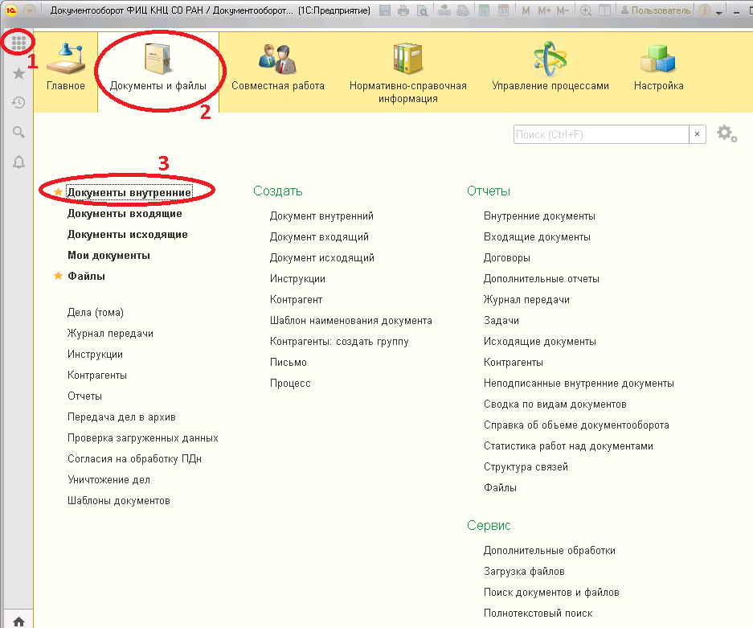
Рис. 1

- Создать новый документ, выбрав нужный шаблон заявки
Нажать кнопку Создать (п.1, рис.2) и выбрать необходимый шаблон Заявки в соответствии с видом заявки (контракт/договор/счет) (п.2)
Если создается заявка на контракт, в описании шаблона содержится перечень необходимых документов, которые потребуется добавить к карточке документа.

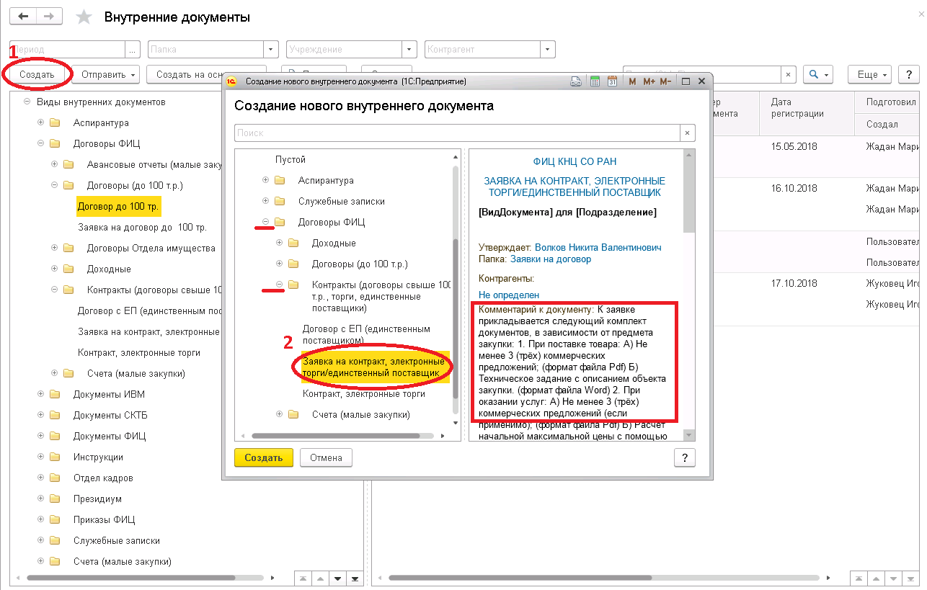
Рис. 2

- Заполнить реквизиты и реквизиты вкладки Свойства
После создания внутреннего документа – «Заявка», необходимо перейти на закладку Реквизиты (п.1., рис. 3), заполнить и проверить основные реквизиты заявки – Краткое содержание договора (в произвольной форма п.2), Контрагент (п.3 по умолчанию контрагент «не определен», в случае, если контрагент известен, следует выбрать его из списка или создать нового), Сумма (п.4. предполагаемая сумма договора), Подразделение (заполняется автоматически), Подготовил (заполняется автоматически), Ответственный (заполняется автоматически) (рис.3).
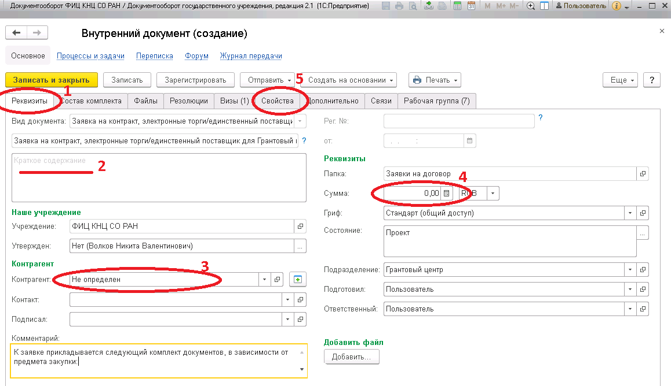
Рис. 3

Далее необходимо перейти на закладку Свойства (п.5, рис. 3) и заполнить обязательные реквизиты заявки (рис.4):
Порядок расчета – выбором из списка; Начальная минимальная цена контракта; Срок поставки товара, оказания услуг; Предмет договора – как в планируемом договоре; Подразделение, получатель услуг, ТМЦ; Вид оплаты по договору.
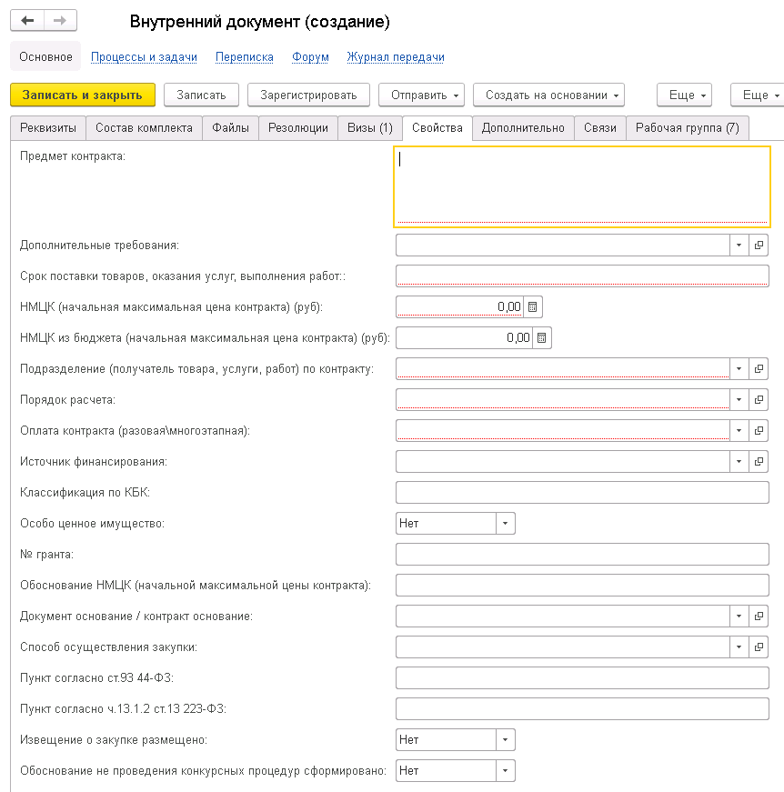
Рис.4
После заполнения всех обязательных (подчеркнутых красной чертой) свойств Заявки на договор необходимо вернуться в закладку Реквизиты (п.1, рис.5) и добавить необходимый комплект документов (п.2) в соответствии с видом заключаемого контракта (при заключении договора до 100 тыс. рублей к заявке не прикладываются файлы, проект договора прикладывается только на этапе формирования договора).
- Если заявка на контракт, то добавить файлы

К заявке на контракт прикладывается следующий комплект документов, в зависимости от предмета закупки:
1. При поставке товара:
А) Не менее 3 (трёх) коммерческих предложений; (формат файла Pdf)
Б) Техническое задание с описанием объекта закупки. (формат файла Word)
2. При оказании услуг:
А) Не менее 3 (трёх) коммерческих предложений (если применимо); (формат файла Pdf)
Б) Расчёт начальной максимальной цены с помощью утвержденных тарифов (если применимо); (формат файла Word)
В) Техническое задание с описанием объекта закупки. (формат файла Word)
3. При выполнении текущего ремонта:
А) Проектно-сметная документация (при наличии); (формат файла Pdf)
Б) Экспертиза достоверности сметной стоимости (при наличии); (формат файла Pdf)
В) Утверждённая директором ФИЦ КНЦ СО РАН сметная стоимость выполняемых работ; (формат файла Excel и Pdf)
Г) Техническое задание с описанием объекта закупки, которое может включать в себя требование к используемым материалам при выполнении работ; (формат файла Word)
4. При выполнении капитального ремонта:
А) Проектно-сметная документация; (формат файла Pdf)
Б) Экспертиза достоверности сметной стоимости; (формат файла Pdf)
В) Локально-сметный расчет; (формат файла Excel)
Г) Техническое задание с описанием объекта закупки, которое может включать в себя требование к используемым материалам при выполнении работ; (формат файла Word)

После добавления файлов нажимаем кнопку Записать и закрыть (п.3).
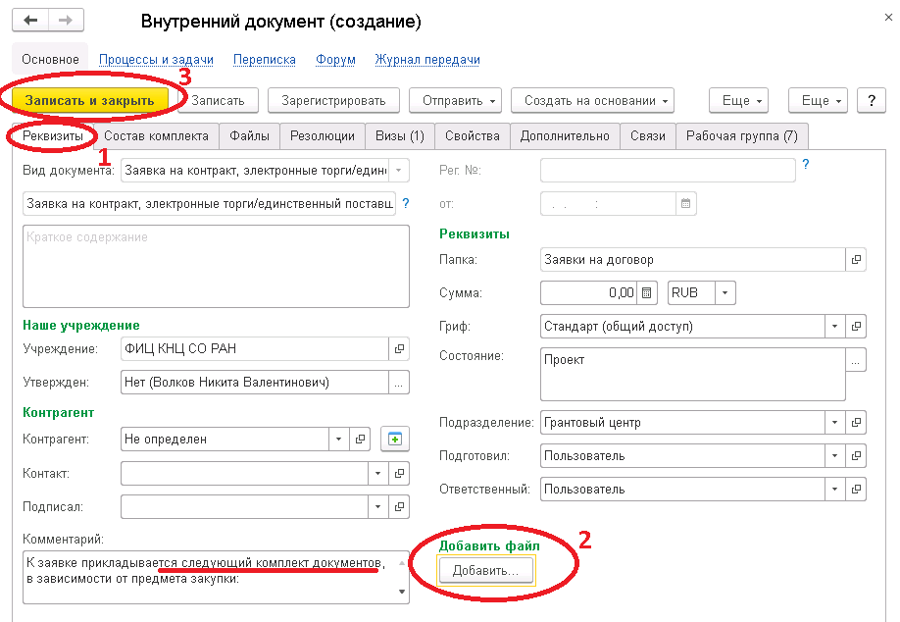
Рис. 5
Открывается окно – Запуск процесса (рис. 6.). Для запуска процесса согласования выбираем – Перейти к запуску процесса.

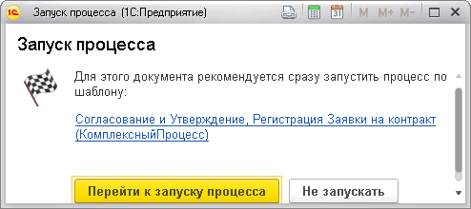
Рис. 6
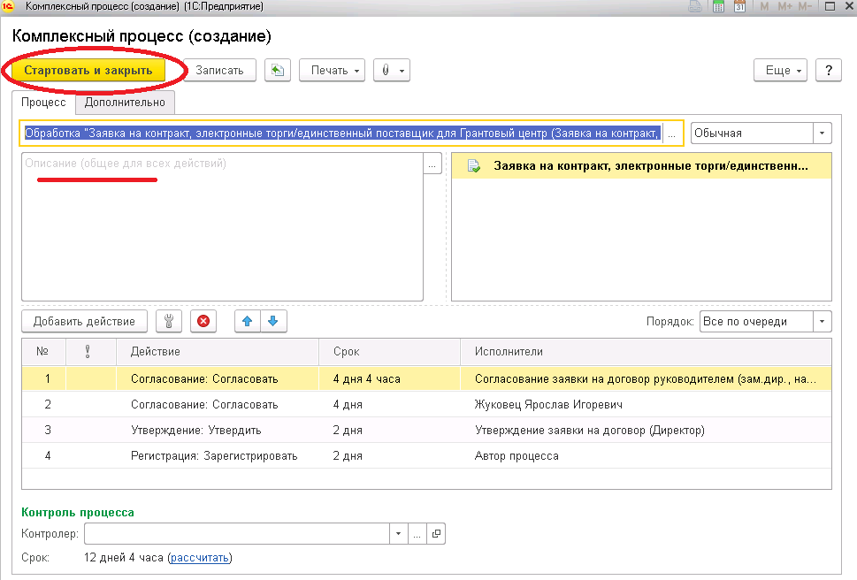
Рис.7

- Старт процесса согласования (автоматически или вручную)
Выбираем – Стартовать и закрыть (рис. 7), тем самым запускаем процесс согласования.
Если необходимо запустить процесс вручную, нажимаем кнопку «Отправить», выбираем «В обработку», «Согласование и Утверждение, Регистрация Заявки», затем «Стартовать и закрыть»
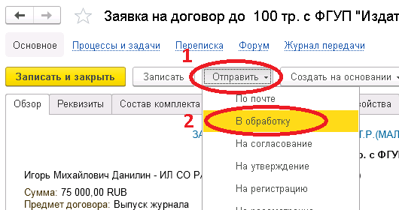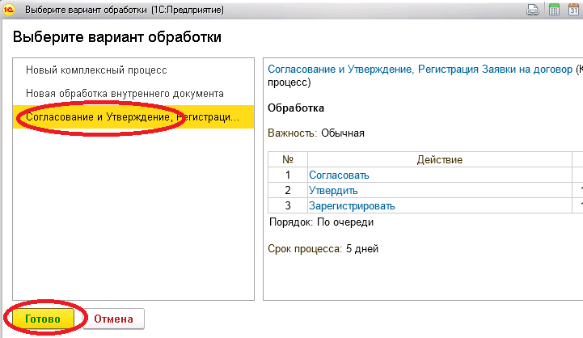

- Проверка задач по процессу
Проверить информацию о статусе заявки и запущенных процессах можно зайдя в карточку документа, перейдя по ссылке Процессы и задачи (п.1, рис.8).
В окне «Задачи в работе» (п.2, рис. 8) отображаются еще невыполненные задачи по процессу. В окне «Все процессы и задачи» напротив исполненных задач отображается знак (п.3.), он отмечен красным цветом, если результат отрицательный (не согласовано/ не утверждено). В поле Комментарий (п.4) можно ознакомиться с дополнительной информацией по выполненной задаче (например, причиной того, что заявка не согласована).
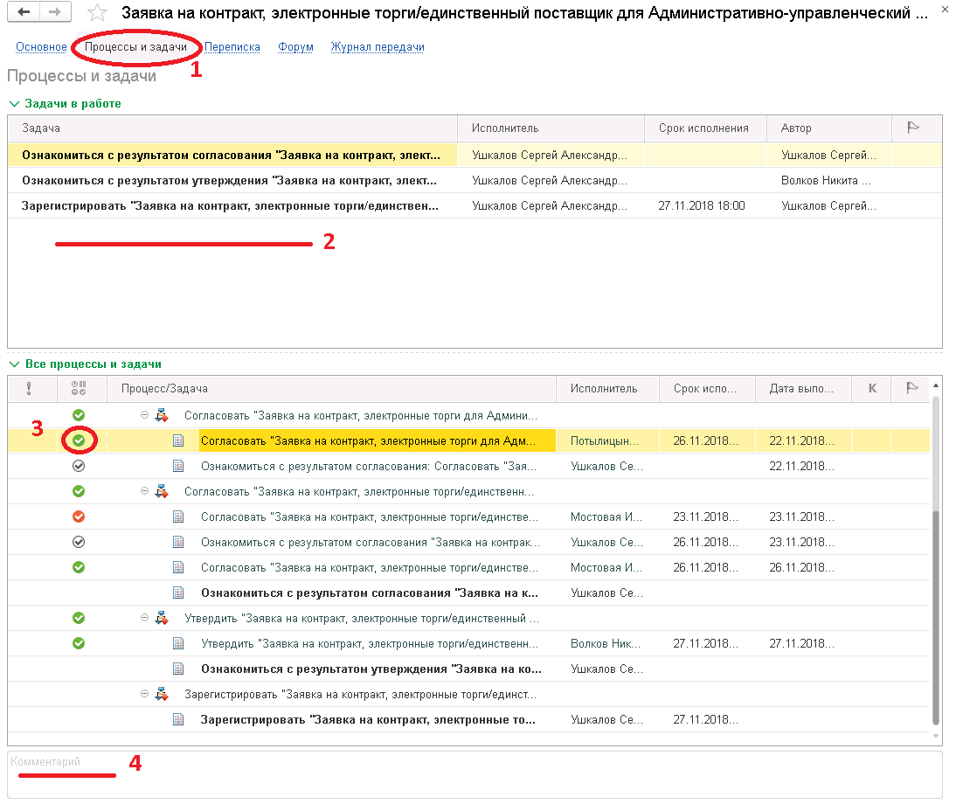
Рис. 8
Информация о ходе согласования и утверждения Заявки также будет приходить в виде задач в разделе «Задачи мне».
После поступления информационного сообщения о согласовании Заявки на договор: нажимаем – Ознакомится (рис. 9).

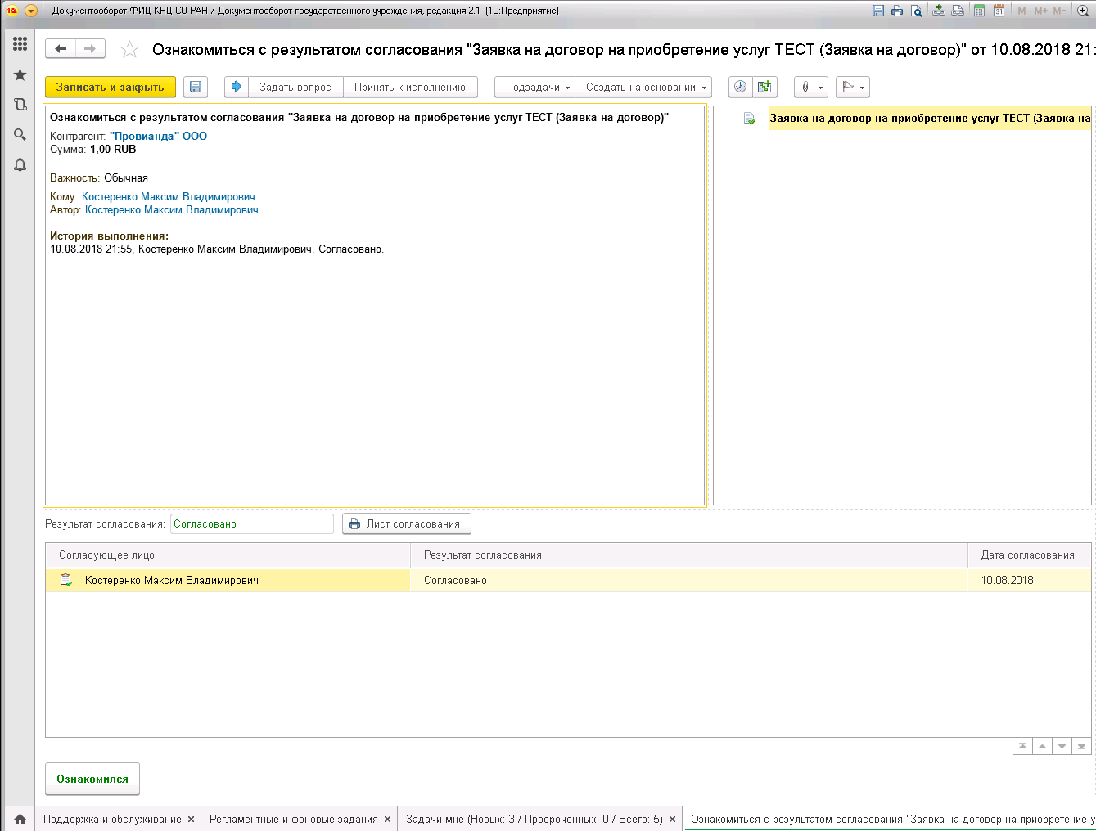
Рис. 9
При этом в заявке на закладке Визы должен появиться результат и дата согласования (рис. 10).
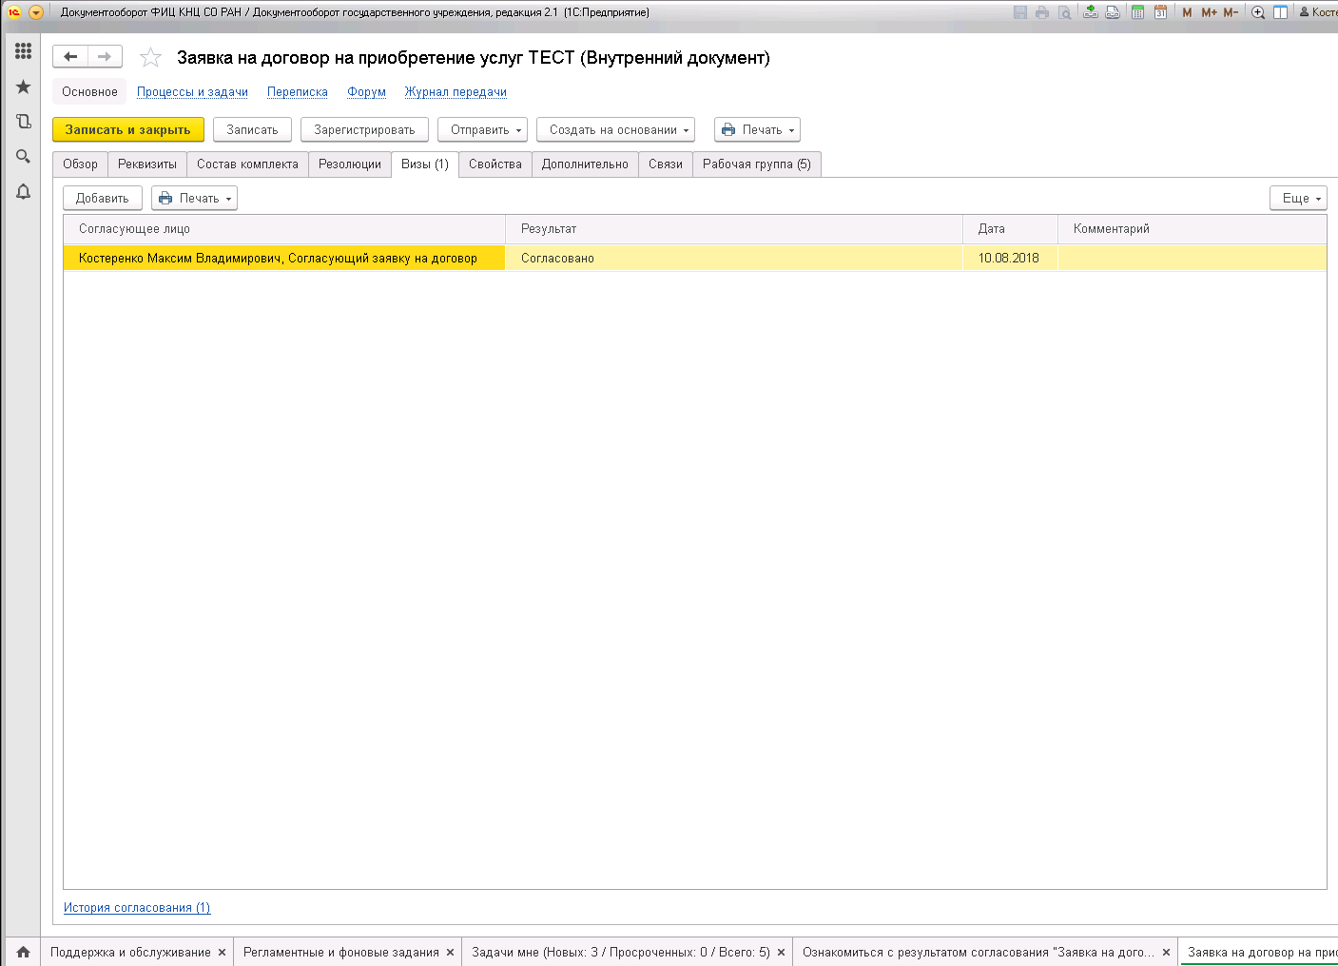
Рис. 10

Если заявка согласована (получила согласование), она автоматически направляется Ответственному руководителю на Утверждение (процесс запускается автоматически и не требует ручного запуска рис.11).
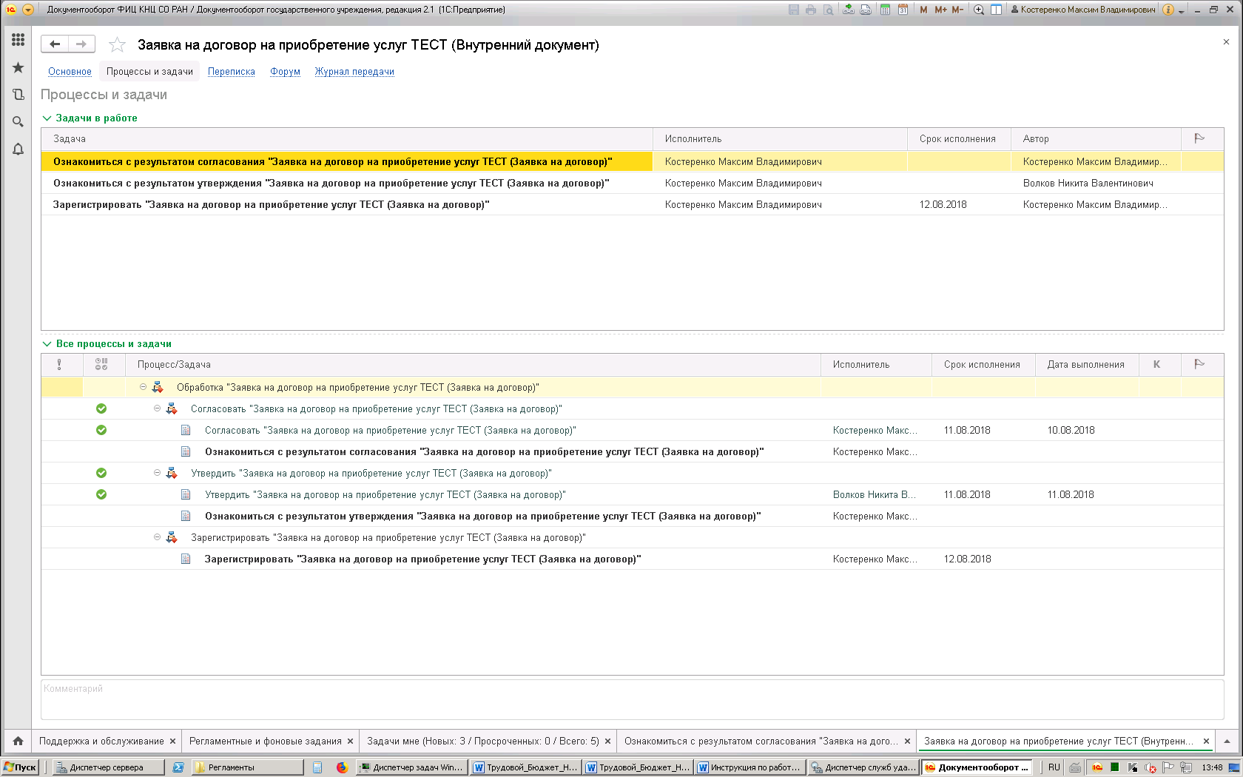
Рис. 11

После утверждения приходит сообщение на ознакомление с утверждением заявки на договор (рис.12):
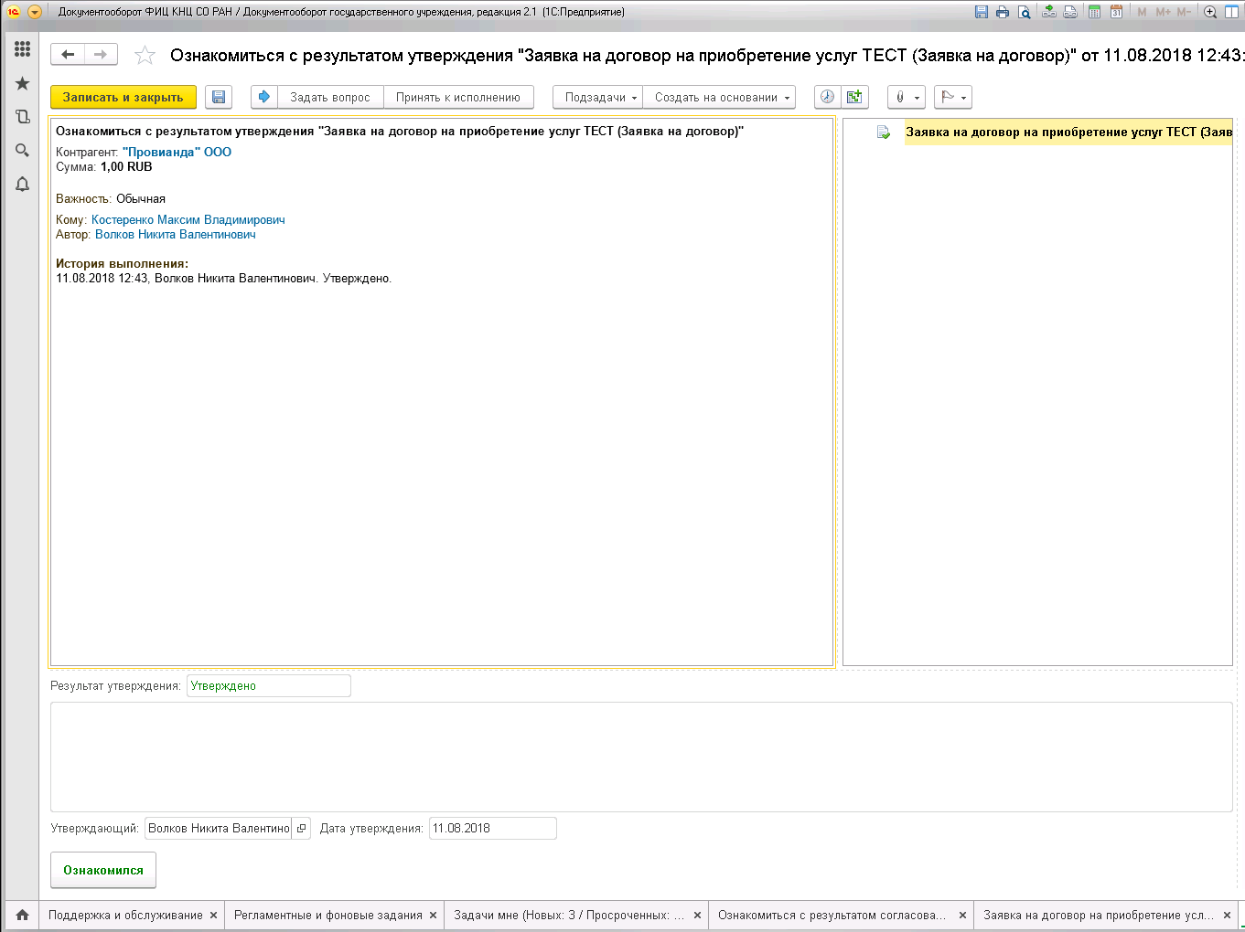
Рис. 12
Нажимаем – Ознакомится.

В случае положительного утверждения, автоматически запуститься Процесс регистрации Заявки на договор. Придет сообщение с предложением Зарегистрировать утвержденную заявку (рис.13):
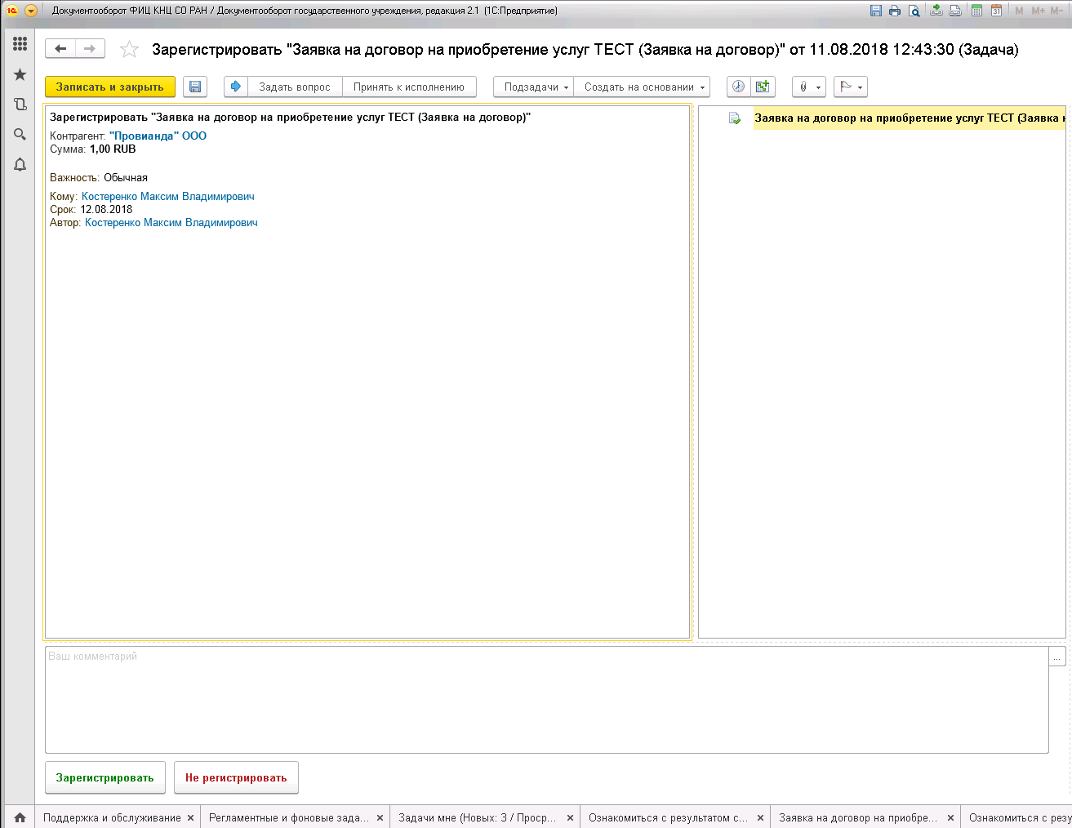
Рис. 13

Нажимаем Зарегистрировать.

На этом работа с Заявкой на договор закончена.
Мы получили согласованную и утвержденную Заявку на договор.

- Создание Договора (Контракта)
Следующим этапом на основании зарегистрированной Заявки необходимо создать внутренний документ – Договор (или контракт, в зависимости от вида) и провести процесс согласования и подписания договора (Инструкция 2).

